◎請於答案卡上書寫並畫記正確的身分資料，若因未畫記、畫記不完全或畫記錯誤。造成讀卡錯誤者，
扣總成績5分。

- 單選題（占2０分）

說明：第1題至第4題，每題有5個選項，其中只有一個是正確或最適當的選項，請畫記在答案卡之「選擇（填）題答案區」。各題答對者，得5分；答錯、未作答或畫記多於一個選項者，該題以零分計算。

【1】有一位學生將 33 乘以循環小數 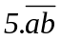＝5.abab ……（其中 a，b 均為 0～9 的數字），但是他沒有注意到循環小數的符號，誤將 33 乘以 5.ab，後來他發現算出的答案比正確答案少了 0.25，試問兩位數 ab 為何？
15 30 45 60 75

答案:

【2】不等式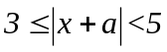的解為兩個區間，若其中一個區間為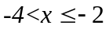，請問另一個區間為何?
(1) 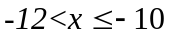 (2) 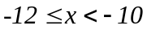 (3) 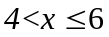 (4) 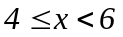 (5) 條件不足

答案: (4)

【3】以前對達美樂披薩印象最深刻的廣告口號就是:”達美樂打了沒 ? 電話 : 2882－5252 ” ，
諧音就是”餓爸爸餓 , 我餓我餓 ”請問下列哪一個數最接近28825252 ? （已知 log2 ≈ 0.3010，log3 ≈ 0.4771）
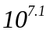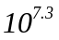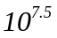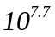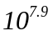

答案: (３)

【4】若a,b為非負實數，已知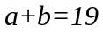，則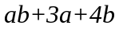的最大值為何?
151 153 155 157 159

答案: (4)

二、多選題（占40分）
說明：第5題至第8題，每題有5個選項，其中至少有一個是正確的選項，請將正確選項畫記在答案卡之「選擇（填）題答案區」。各題之選項獨立判定，所有選項均答對者，得10分；答錯1個選項者，得6分；答錯2個選項者，得2分；答錯多於2個選項或所有選項均未作答者，該題以零分計算。

【5】若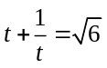，則下列選項哪些正確？
(1) 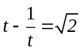 (2) 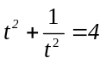 (3) 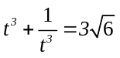 (4) 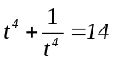 (5) 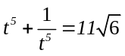
答案: (2)(3)(4)(5)

【6】設 、、分別為函數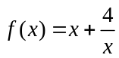、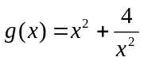、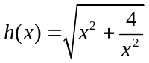在為任意正實數時的最小值。
試問下列哪些選項是正確的？
  - 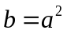 (2)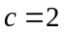 (3)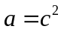
(4)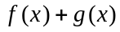在為任意正實數時的最小值為
(5)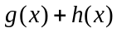在為任意正實數時的最小值為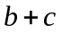

答案: (2)(3)(5)

【7】四個相異實數a、b、c、d滿足a＝b －c，d＝a－c，如果將a、b、c、d標示在數線上，則
(1) b在a與c之間
(2) c＞b
(3)d在a與b之間
(4) a到c的距離是a到b的距離的5倍
(5) d到c的距離是d到b的距離的倍
答案:(1) (5)

【8】設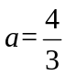，請選出正確的選項。（已知 log2 ≈ 0.3010，log3 ≈ 0.4771）
(1) a¹⁰⁰ 的整數部分為 12 位數 (2) a¹⁰⁰ 的整數部分為 13 位數 (3) a¹⁰⁰ 的整數部分中，最左邊的數字為3
(4) 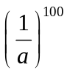在小數點後第13位開始不為0 (5)在小數點後第一個出現不為 0 的數字為3。

答案：(2)(3)(4) (5)

三、選填題（占４０分）
說明：1.第A至Ｈ題，將答案畫記在答案卡之「選擇（填）題答案區」所標示的列號（9–30）。
2.每題完全答對給5分，答錯不倒扣，未完全答對不給分。

【A】化簡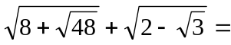。 (化為最簡根式)
答案: 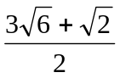

【B】設 n 為正整數，已知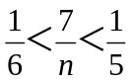，若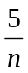為有限小數，則 n 的值為。

答案：40

【C】已知 a，b 是有理數，且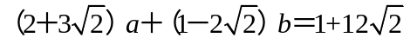，求數對（a，b）＝(,)。

答案：（2，- 3）

【D】若x , y為兩正實數，且滿足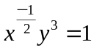及3 log y＝1，則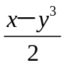＝。
答案: 45

【E】隔壁的王阿姨有三個兒子，年齡由大而小為15歲,8歲, 4歲如果把老二與老三的年齡分別乘上某個數字之後，所得的數字恰好與老大的年齡都相差，請問數對(,) =(,) (化為最簡分數)
答案: 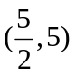

【F】已知為正實數，且的小數部分為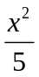，則正實數為 (化為最簡根式)
答案: 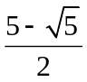

【Ｇ】直角三角形中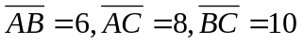，直線Ｌ垂直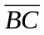且分別交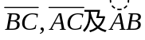的延長線於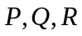，
求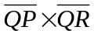的最大值＝。

答案: 16

【Ｈ】已知ｋ為正整數，且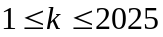，設對於所有實數，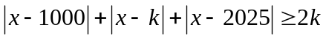恆成立，
求滿足條件的ｋ值有個。

答案: 675

